ФКОУ ВПО ВОРОНЕЖСКИЙ ИНСТИТУТ ФСИН РОССИИ

Кафедра основ радиотехники и электроники

«УТВЕРЖДАЮ»
Начальник кафедры ОРЭ,
к.т.н., доцент,
подполковник внутренней службы
___________________ Р.Н. Андреев
«____» _____________ 201__ г.

Материалы контрольной работы

по дисциплине «Основы радиоавтоматики»

для студентов
специальности 210406.65 – Сети связи и системы коммутации
(заочная форма обучения со сроком обучения 3 года 6 месяцев)

Воронеж – 2011
Вариант контрольной работы выбирается студентом по последней цифре в зачетной книжке (при последней цифре в зачетной книжке «ноль» выбирается десятый вариант).

Вариант 1
1. Векторные дифференциальные уравнения систем РА
2. Определить переходную и импульсную переходную функции системы РА в передаточной функции

3. Определить переходный процесс в цифровой системе, структурная схема которой дана на рисунке. Передаточная функция корректирующего устройства системы равна единице, а передаточная функция разомкнутой системы
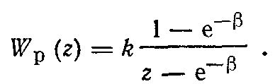
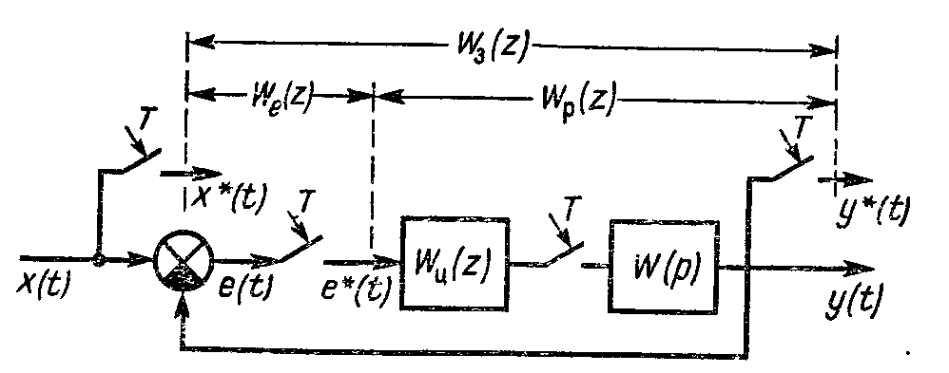
Рис. Структурная схема замкнутой цифровой системы РА

Вариант 2
1. Анализ систем радиоавтоматики в пространстве состояний
2. Найти передаточные функции и ошибку в системе ФАПЧ (см. рисунок), в которой ФНЧ описывается передаточной функцией

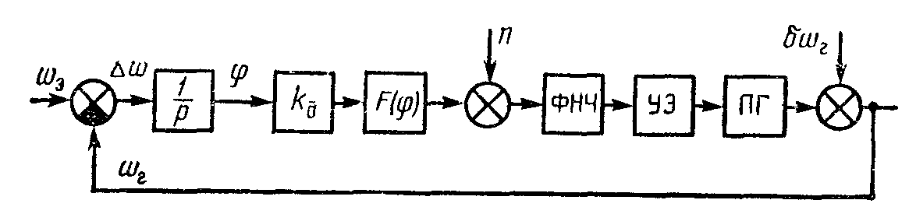
Рис. Структурная схема ФАПЧ
3. Найти переходный процесс относительно ошибки в дальномерной РЛС с одним интегратором при kT = 1,5.
Вариант 3
1. Физический смысл оптимальной полосы пропускания
2. Определить передаточную функцию устройства, экспериментальная логарифмическая АЧХ которого изображена на рисунке
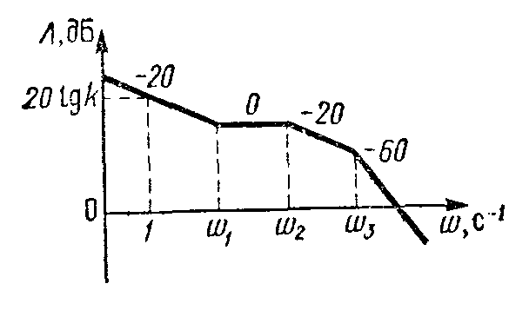
Рис. Экспериментальная амплитудная ЛЧХ

3. Определить суммарную среднюю квадратичную ошибку цифрового дальномера с одним интегратором, на вход которого действует помеха в виде белого шума и сигнала (измеряемая
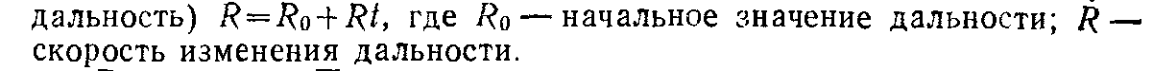

Вариант 4
1. Синтез оптимальных систем
2. Найти дифференциальное уравнение системы АПЧ, структурная схема которого приведена на рисунке
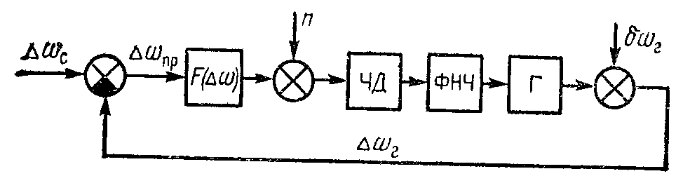

Рис. Структурная схема АПЧ

3. Оценить условия устойчивости для цифровой системы, передаточная функция которой в разомкнутом состоянии
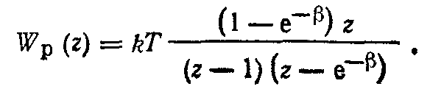

Вариант 5
1. Синтез систем с неполной информацией о воздействиях
2. Найти условия устойчивости системы ФАПЧ (см. рисунок), передаточная функция которой в разомкнутом состоянии имеет вид:
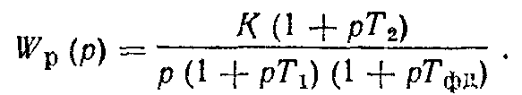
Рис. Структурная схема ФАПЧ
3. Определить, используя критерий устойчивости Найквиста, критический коэффициент усиления в цифровой системе, передаточная функция которой в разомкнутом состоянии
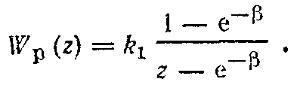

Вариант 6
1. Определение передаточных функций корректирующих устройств
2. Рассчитать запас устойчивости в системе ФАПЧ, передаточная функция которой в разомкнутом состоянии определяется выражением 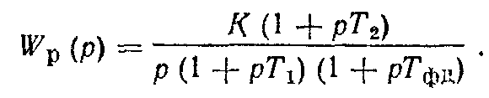
Параметры системы: Т₁ = 0,1 с, Т₂ = 0,04 с, Т_{ФД} = 0,005 с, К = 200 с⁻¹.
3. Найти передаточную функцию цифрового корректирующего устройства в разомкнутой системе, предназначенной для управления астатическим объектом, передаточная функция которого с формирующим элементом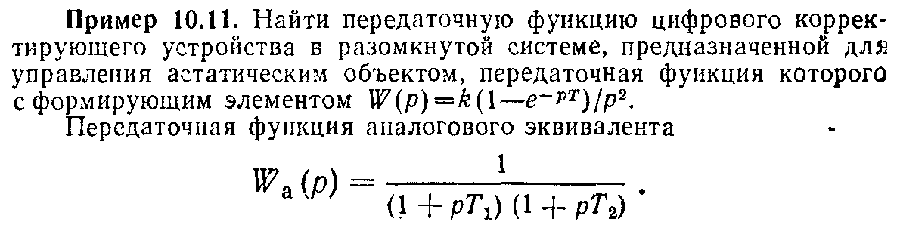

Вариант 7
1. Структурная схема цифровой системы автоматики
2. Определить запас устойчивости системы автоматического сопровождения цели РЛС, структурная схема которой показана на рисунке
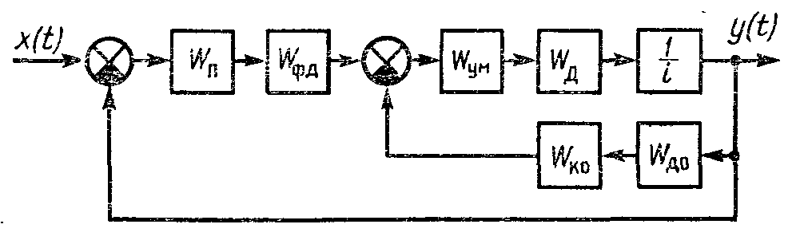
Рис. Структурная схема системы автосопровождения цели РЛС
3. Спектральные плотности сигнала и помехи харак-


Вариант 8
1. Математическая модель процесса преобразования непрерывного сигнала в дискретный
2. Передаточная функция системы РА в разомкнутом состоянии

 Определить запас устойчивости системы

3. Найти уравнение оптимального фильтра первого порядка, на вход которого воздействует помеха в виде белого шума с интенсивностью Р и случайынй стационарный сигнал, генерируемый формирующим фильтром, разностное уравнение которого имеет вид
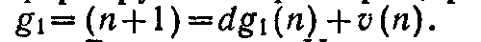

Вариант 9
1. Желаемая передаточная функция разомкнутой системы
2. Найти переходный процесс в системе ФАПЧ, представленная функция которой в разомкнутом состоянии определяется выражением
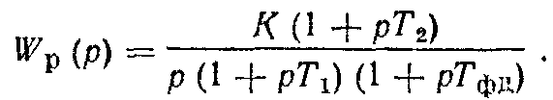
3. Найти ошибку из-за квантования входного сигнала по уровню в цифровом фильтре с передаточной функцией


Вариант 10
1. Система с белым шумом на входе
2. Найти динамическую ошибку при входном сигнале 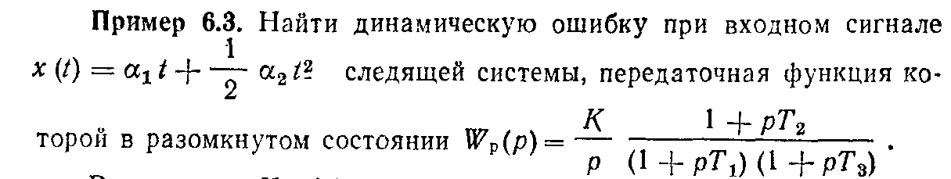следящей системы, передаточная функция которой разомкнутом состоянии

3. Определить коэффициенты статической линеаризации для дискриминатора с синусоидальными характеристиками y = Asinαx.

